Pressmeddelande 2019-09-03

NYTT BESÖKSREKORD FÖR FURUVIK
I söndags stängde Furuvik sina portar för sommarsäsongen efter 97 öppetdagar. Efter att den sista gästen passerat in genom grindarna kunde man konstatera att parken återigen slagit besöksrekord i modern tid. Med totalt 330 989 gäster är förra årets rekord slaget med 1 902 personer och nu laddar man om inför Halloweenpremiären den 26 oktober.

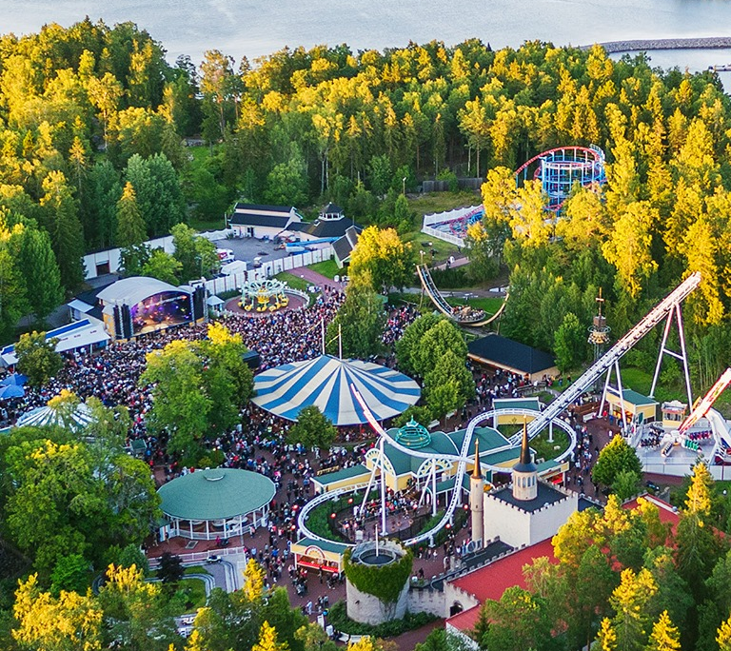
Med den nya attraktionen Radiobilarna, 22 konsertkvällar, djurvisningar, varma baddagar och ett nästintill fullbelagt Havshotell och Havscamping under högsäsong, lyckas Furuvik återigen slå besöksrekord i modern tid. Sommar-säsongen besöktes totalt av 330 989 gäster, vilket innebär att man slår föregående års besöksrekord med 1 902 personer.

– Det känns fantastiskt att vi återigen lyckas göra en rekordsäsong. På bara några år har vi lyft våra besökssiffror från runt 250 000 besökare till över 300 000, något som vi lyckats med tack vare medvetna satsningar och investeringar. Den här fina sommaren ger oss extra mycket energi för att ladda om till ett fantastiskt Halloweenfirande i oktober, säger Nina Tano, vd på Furuvik.

För mer information kontakta Nina Tano, VD på Furuvik på telefon 010-708 79 18 eller
e-mail nina.tano@furuvik.se. För pressbilder besök vår Bildbank bilder.parksandresorts.com/furuvik

